Міністерство освіти і науки України

Національний університет “Львівська політехніка”


Звіт

про виконання лабораторної роботи № 4

iз курсу “Аналітичні та нереляційні бази даних”

Виконав:​

ст. гр. ІР-42, ІКТА

Саган Максим

Прийняв:​

Верес З.Є.

Львів – 2020

- Спершу нам потрібні будуть такі елементи як Shared DataSource, Dataset та репорти
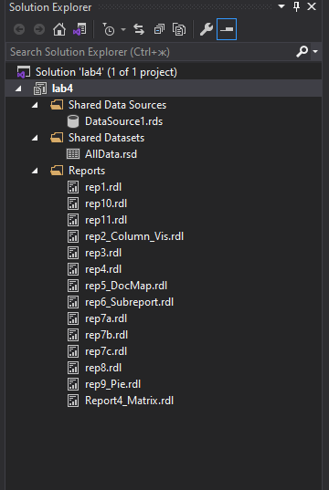

- Data Source нам потрібно прописати Connection String до нашої бази даних вписавши ім’я серверу та назву бази даних
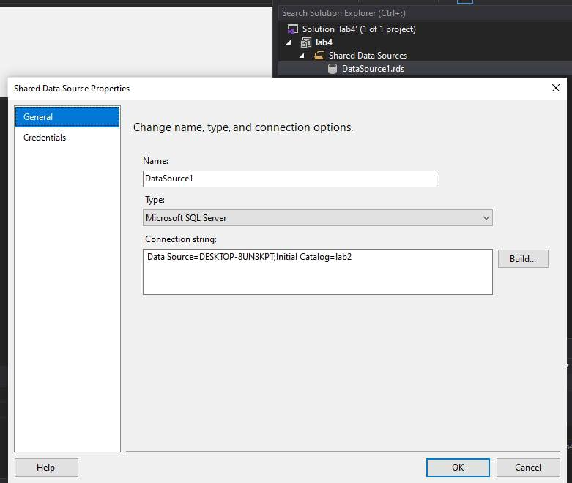
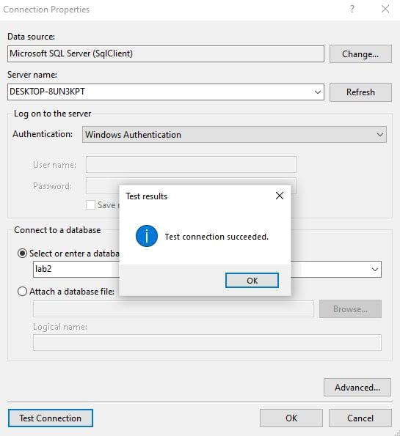

- У Dataset потрібно обрати ім’я, data source який ми щойно створили, а також написати query запит у якому ми задопомогою слова Select витягнемо потрібні нам поля з бази даних і придамо їм якесь значення яке ми будемо використовувати як змінну у репортах також потрібно прописати джоіни які будуть витягуватись за допомогою наших форейн кеїв з діменшинів які ми записали у попередній лабораторній роботі

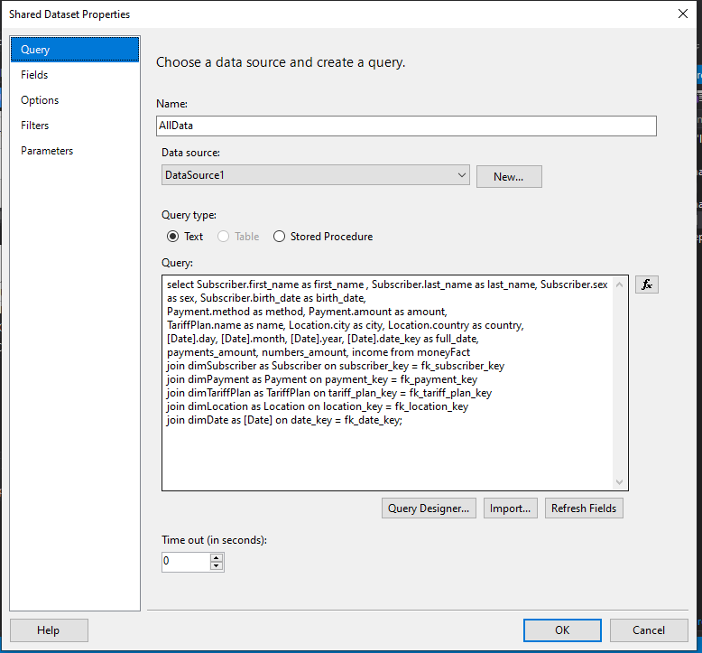

- Декілька репотрів для прикладу

